

TECNOLOGIA EM TELEMÁTICA
ADMINISTRAÇÃO DE SISTEMA DE REDES
PROFESSOR: RICARDO DUARTE TAVEIRA
ALUNOS: HERBERT JOHNSON BRAGA REIS
JOSÉ DE ALENCAR DE SOUSA JÚNIOR

AVALIAÇÃO 10

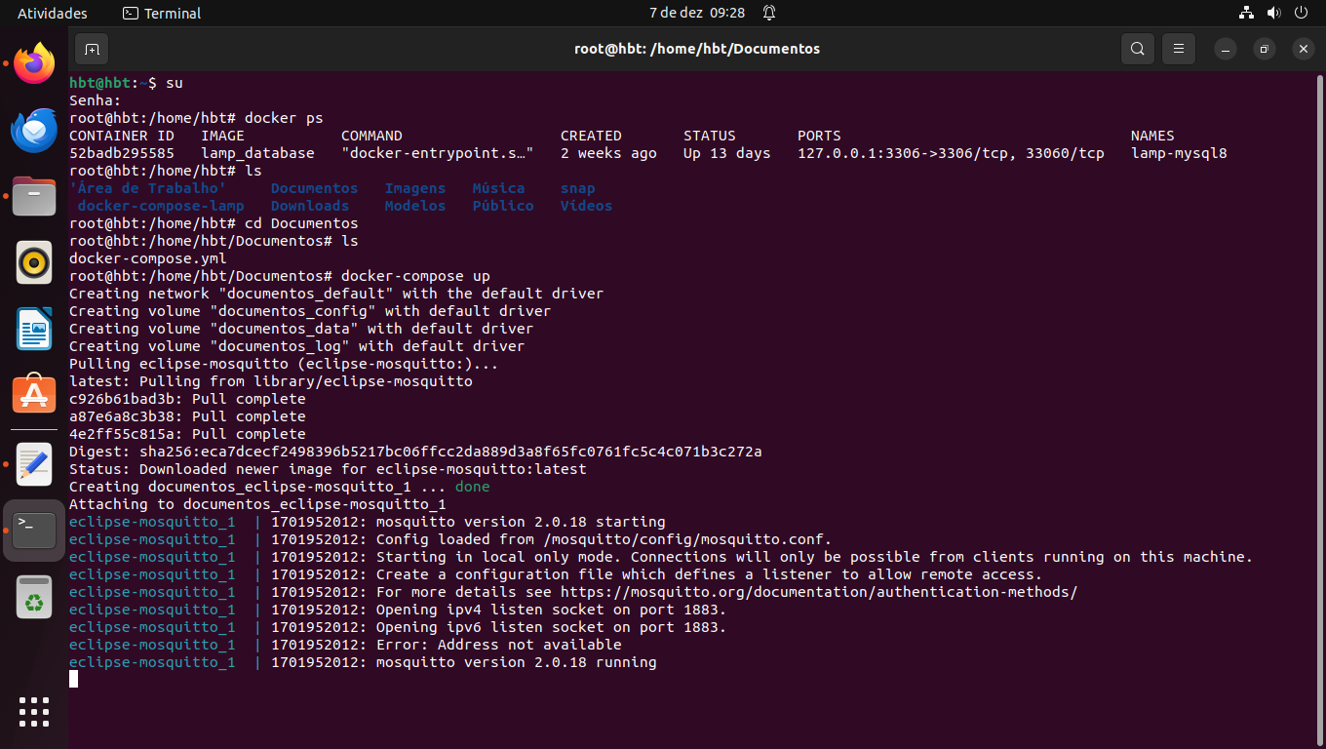
LEVANTANDO O DOCKER-COMPOSE COM O MQTT.

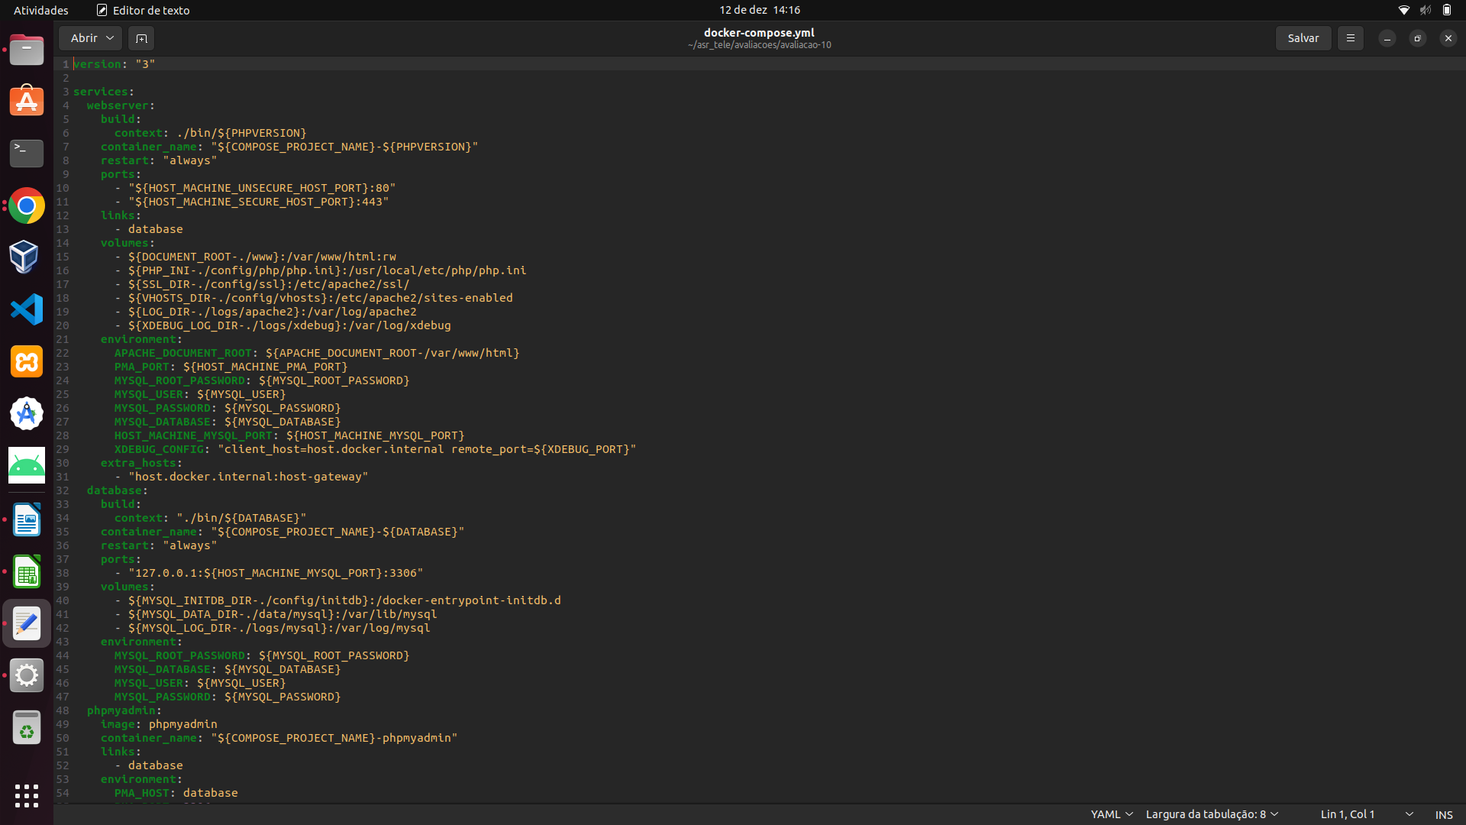
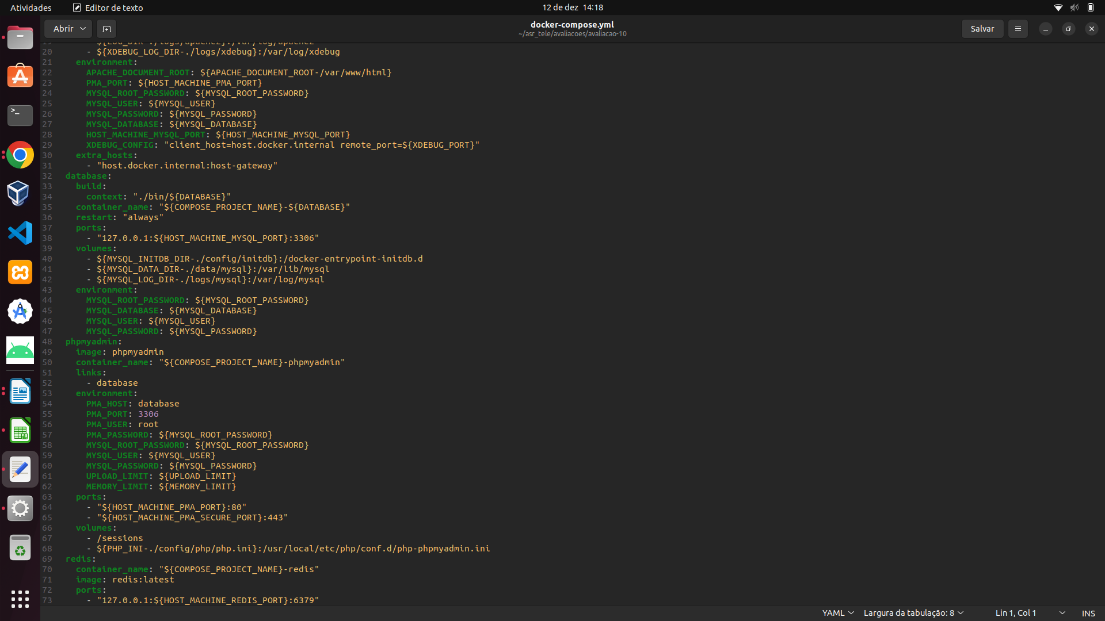
DOCKER-COMPOSE.YML

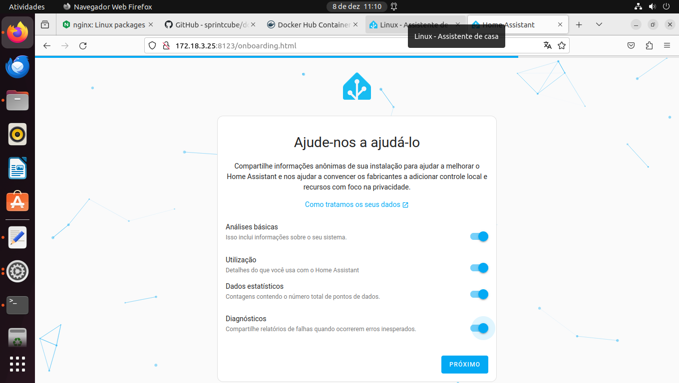
ACESSANDO O HOME ASSISTANT.

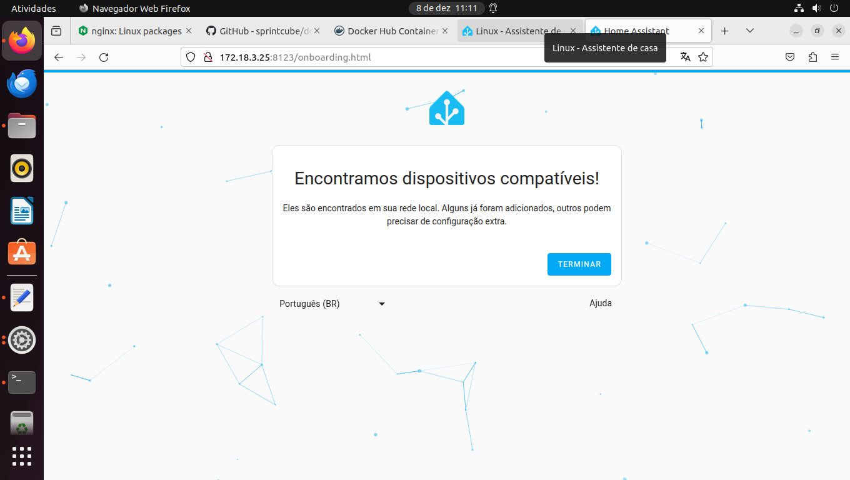
IDENTIFICANDO, VIA HOME ASSISTANT, DISPOSITIVOS IOT COMPATÍVEIS PARA DEMONSTRAÇÃO.

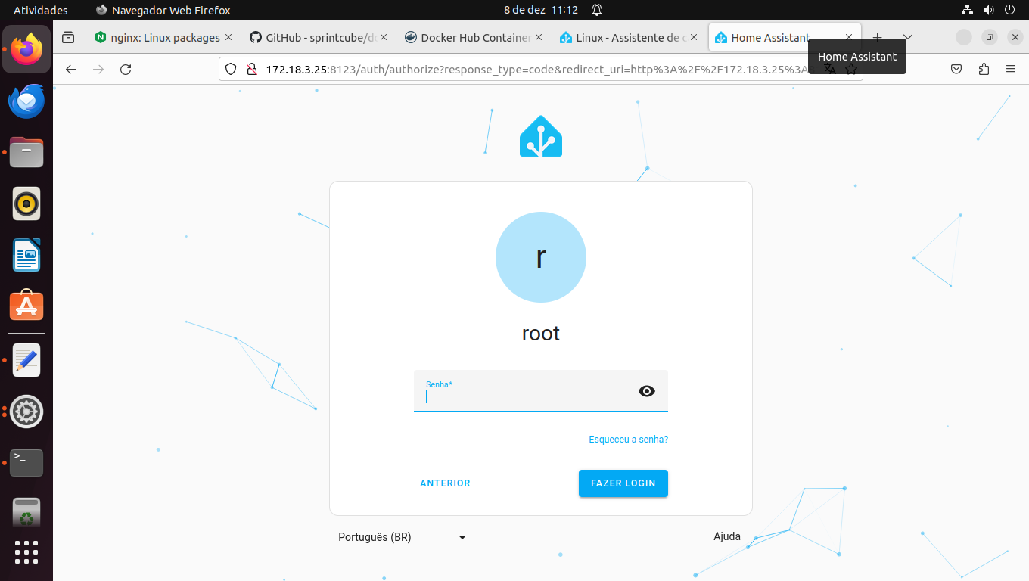
ACESSO IDENTIFICADO/SEGURO NO HOME ASSISTANT.

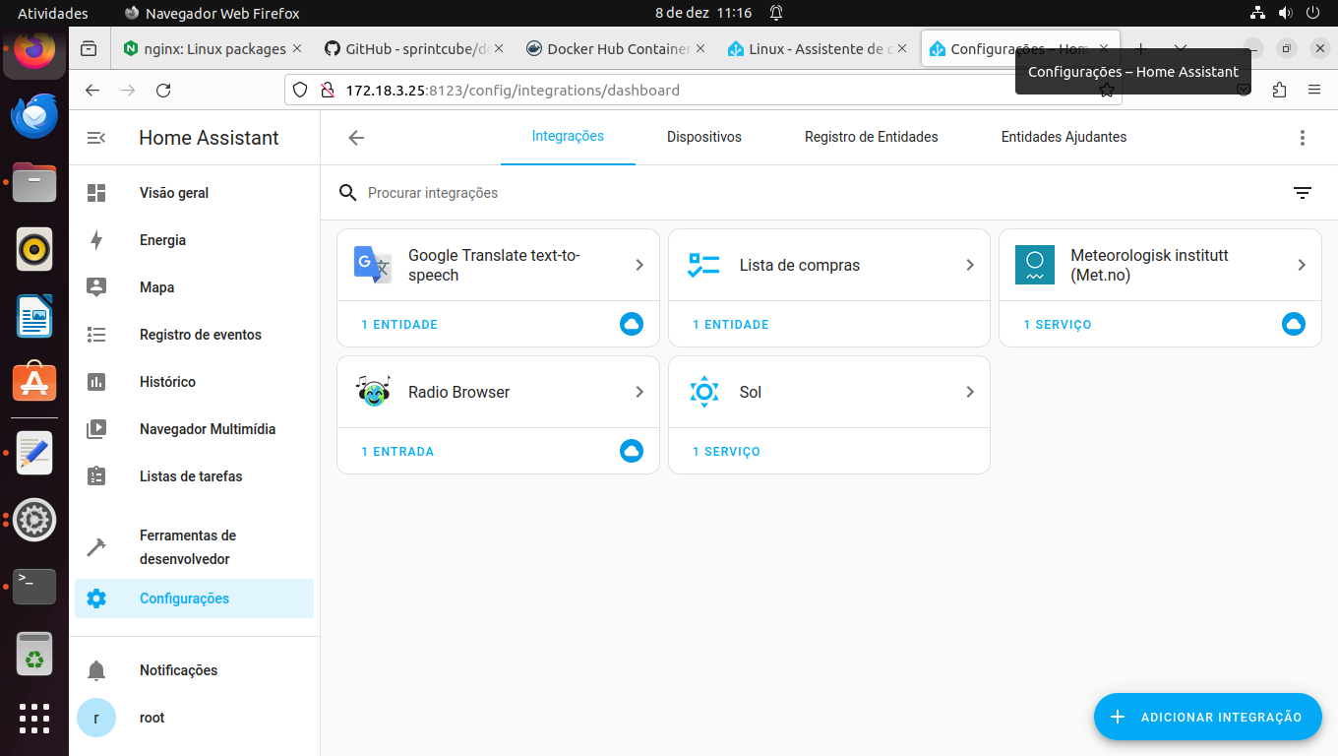
VISUALIZAÇÃO DAS INTEGRAÇÕES POSSÍVEIS.

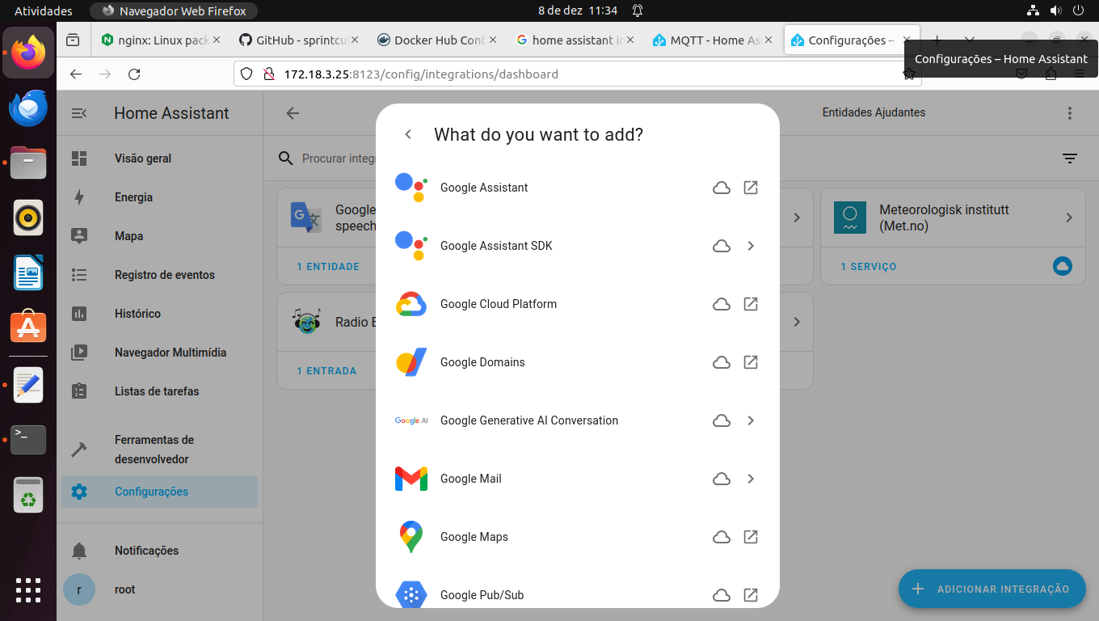
CONTINUAÇÃO DA INTERFACE DE INTEGRAÇÃO.

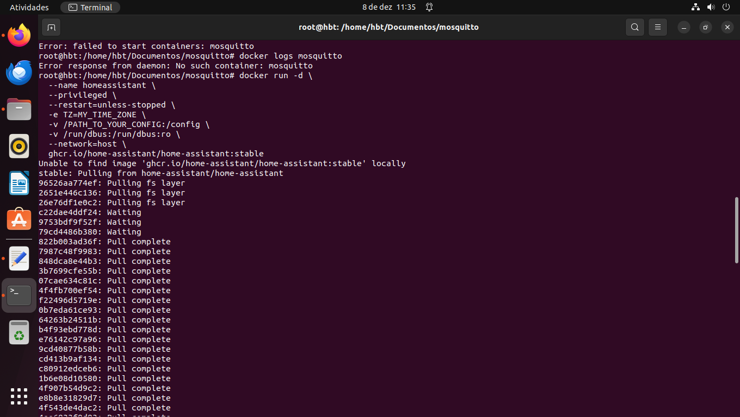
INTEGRANDO VIA DOCKER.

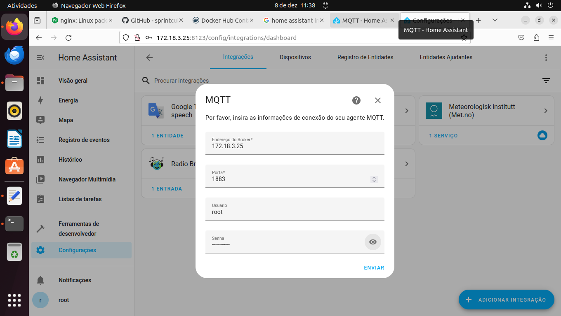
INFORMAÇÕES DE CONEXÃO DO MQTT.

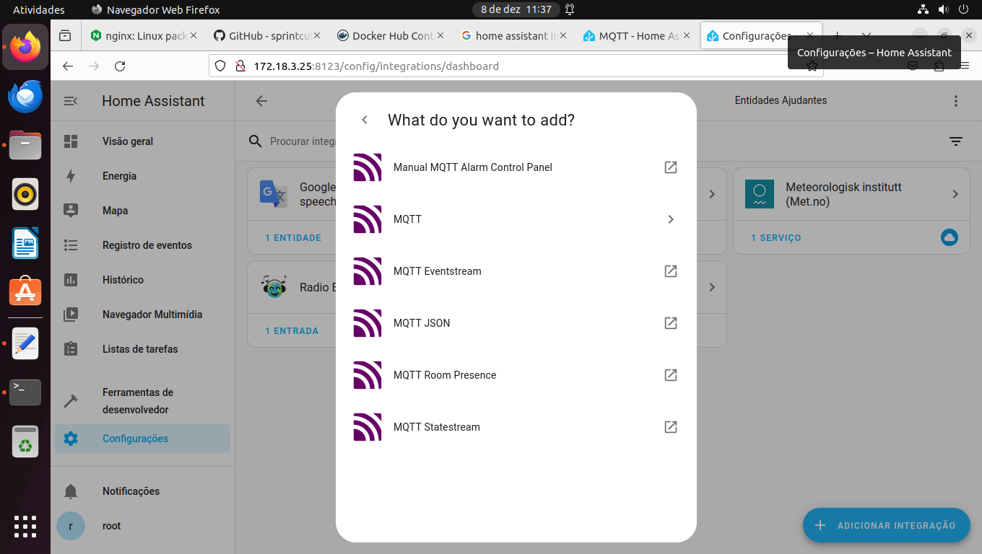
MQTT DISPONÍVEL.

